Trường tiểu học….  Họ và tên: ……………………………………………...……  Lớp: ………………………………3……………………...…… | ĐỀ KIỂM TRA CUỐI NĂM  MÔN: TIN HỌC KHỐI 3  Năm học: 2025 - 2026  Thời gian: 30 phút

ĐIỂM  Lý thuyết:  Câu 1: ……….  Câu 2: ……….  Câu 3: ……….  Câu 4: ……….  Câu 5: ……….  Câu 6: ……….  Câu 7: ……….  Câu 8: ……….  Câu 9: ……….  Câu 10: ……  Câu 11: ………  Câu 12: ……  Câu 13: ……  Câu 14: ……  Thực hành:  Câu 15: ……  ----------------  Tổng: …………... |  | Nhận xét  ……………………………………………………………………..……….  ……………………………………………………………………..……….  ……………………………………………………………………….…….
Bằng số | Bằng chữ

PHẦN I. TRÁC NGHIỆM (7 điểm)
Khoanh tròn vào chữ cái đưng trước câu đúng:

Câu 1: Đâu là hình ảnh thư mục trong các hình ảnh sau?
A. B.
C. D.

Câu 2: Để tạo thư mục mới ta thực hiện theo thứ tự nào?
A. Nháy chuột vào thẻ Home → Chọn Rename → Gõ tên thư mục → Enter.
B. Nháy chuột vào thẻ Home → Nháy nút lệnh Delete.
C. Nháy chuột vào thẻ Home → Chọn New fofder → Gõ tên thư mục → Enter.
D. Nháy chuột vào thẻ Home → Gõ tên thư mục → Enter.

Câu 3: Thông tin cá nhân, gia đình được lưu trữ ở đâu?
A. Máy tính . B. Điện thoại.
C. Máy tính, điện thoại. D. Sổ ghi chép cá nhân.

Câu 4: Khi cả gia đình đi du lịch em nên làm gì?
A. Chia sẻ kế hoạch đi du lịch lên mạng cho mọi người biết.
B. Không nên chia sẻ kế hoạch đi du lịch lên mạng.
C. Thường xuyên đưa hình ảnh, địa điểm nơi mình đang ở lên mạng.
D. Tất cả các ý trên.

Câu 5: Để mở trang trình chiếu nháy đúp chuột vào biểu tượng nào?
A. Windows Media Player  B. PowerPoint 
C. Cốc cốc  D. Word 

Câu 6: Trang đầu tiên của bài trình chiếu gọi là gì?
A. Trang tiêu đề. B. Trang nội dung.
C. Trang hình ảnh. D. Cả 3 đáp án trên.

Câu 7: Để khởi động phần mềmSolarSytem ta nháy đúp vào biểu tượng nào?
A.  B.
C. D.
Câu 8: Hệ mặt trời gồm bao nhiêu hành tinh?
A. 6 B. 7
C. 8 D. 9

Câu 9: Để khởi động phần mềm Basic Mouse Skills em nháy đúp vào biểu tượng:
A.  B. 
C.  D. 

Câu 10: Thao tác nháy đúp chuột là:
A. Nháy chuột trái nhanh hai lần liên tiếp.
B. Cầm chuột và di chuyển chuột trên mặt phẳng nằm ngang, con trỏ chuột trên màn hình sẽ di chuyển tương ứng với di chuyển của chuột trên mặt phẳng nằm ngang.
C. Nhấn và giữ nút trái chuột, đồng thời di chuyển chuột đến vị trí khác rồi thả nút chuột ra.
D. Dùng ngón tay trỏ nhấn nút phải chuột rồi thả ngón tay (thực hiện nhanh).

Câu 11: Chia việc lớn thành nhiều công việc nhỏ hơn sẽ giúp em:
A. Dễ hiểu và dễ dàng giải quyết công việc. B. Khó thực hiện công việc hơn.
C. Tốn thời gian thực hiện hơn. D. Cảm thấy khó hiểu về công việc hơn.

Câu 12: Tình huống: “Em đang cần phải di chuyển một thùng sách to và nặng”. Để có thể dễ dàng di chuyển, em sẽ làm thế nào?
A. Đẩy cả thùng sách. B. Chia sách vào các túi nhỏ và di chuyển.
C. Sử dụng dây buộc vào thùng sách để kéo. D. Không có phương án nào phù hợp.

Câu 13: Câu nào được phát biểu theo cách nói “Nếu… thì…” ?
A. Chúng ta sẽ đi đá bóng nếu ngày mai trời không mưa.
B. Ngày mai trời không mưa, chúng ta sẽ đi đá bóng.
C. Nếu ngày mai trời không mưa thì chúng ta sẽ đi đá bóng.
D. Nếu ngày mai trời không mưa, chúng ta sẽ đi đá bóng.

Câu 14: Em hãy nối đúng thứ tự các bước tạo bài trình chiếu Giới thiệu về bản thân

Bước 1 |  | Lưu lại và trình chiếu cho bạn bè.

Bước 2 |  | Mở phần mềm PowerPoint.

Bước 1 |  | Nhập nội dung.

PHẦN II. Thực hành (3điểm)
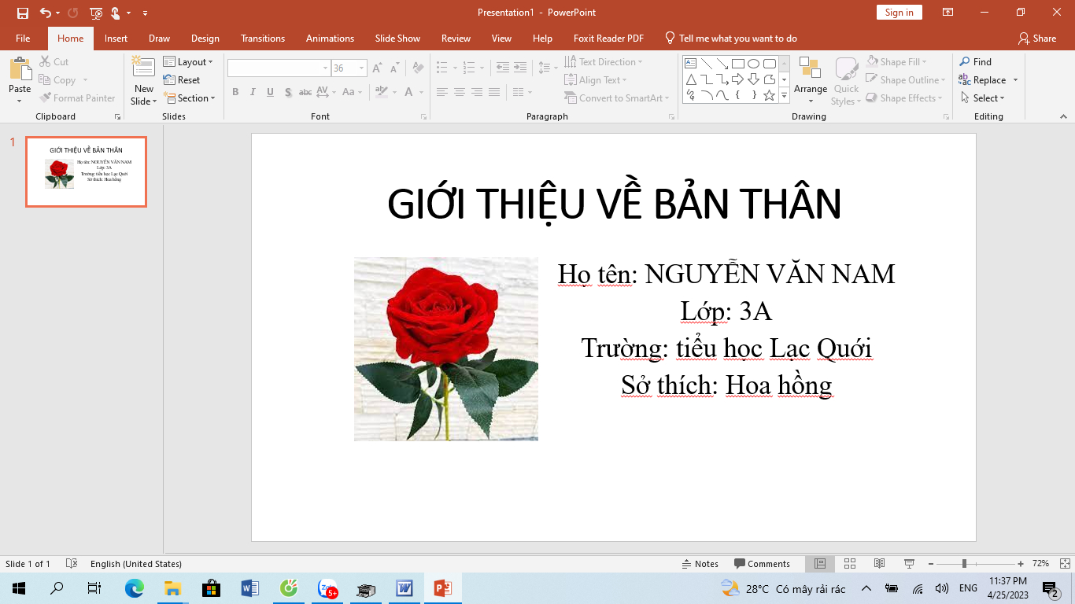
Câu 15: Trang trình chiếu của em.
- Khởi động phần mềm PowerPoint.
- Chọn phông chữ Times New Roman
- Tạo trang trình chiếu Giới thiệu về bản thân
- Chèn hình ảnh tùy thích vào Side vừa tạo.
- Lưu file vào THUC HANH dạng TÊN + LỚP
(Hình ảnh có sẵn trong ổ D)

ĐÁP ÁN ĐỀ KIỂM TRA CUỐI NĂM
MÔN: TIN HỌC KHỐI 3
Năm học: 2025 - 2026
------------------
PHẦN I. TRÁC NGHIỆM (7 điểm)

Mỗi câu đúng 0,5 điểm

Câu | 1 | 2 | 3 | 4 | 5 | 6 | 7 | 8 | 9 | 10 | 11 | 12 | 13
Đáp án | C | C | C | B | B | A | B | C | B | A | A | B | C

Câu 14: Em hãy nối đúng thứ tự các bước tạo bài trình chiếu Giới thiệu về bản thân
Nối đúng mỗi từ đạt 0,25 điểm
- Bước 1: Mở phần mềm PowerPoint.
- Bước 2: Nhập nội dung.
- Bước 3: Lưu lại và trình chiếu cho bạn bè.

PHẦN II. Thực hành (3điểm)
Câu 15: Trang trình chiếu của em.
- Khởi động phần mềm PowerPoint.
- Tạo trang trình chiếu Giới thiệu về bản thân
- Chèn hình ảnh tùy thích vào Side vừa tạo.
- Lưu file vào THUC HANH dạng TÊN + LỚP
(Hình ảnh có sẵn trong ổ D)

Yêu cầu:

- Chọn đúng phông chữ Times New Roman 0,5 điểm.

- Gõ đầy đủ thông tin 1,0 điểm.

- Trình bày đẹp mắt (có chèn hình ảnh) 1,0 điểm.

- Không chèn hình ảnh (trừ 0,5 điểm)

- Lưu vào thư mục THUC HANH dạng HỌ TÊN + LỚP ổ D: 0,5 điểm.

MA TRẬN
ĐỀ KIỂM TRA CUỐI NĂM
MÔN: TIN HỌC KHỐI 3
Năm học: 2025 - 2026
----------------
Mạch nội dung | Nhận biết |  |  |  | Thông hiểu |  |  |  | Vận dụng |  |  |  |  | Tổng điểm
Mạch nội dung | TN |  | TL |  | TN |  | TL |  | TN |  |  | Thực hành |  | Tổng điểm
Mạch nội dung | Câu số | Số điểm | Câu số | Số điểm | Câu số | Số điểm | Câu số | Số điểm | Câu số | Số điểm | Câu số |  | Số điểm | Tổng điểm
Bài 8: Làm quen với thư mục | C1 | 0,5 |  |  | C2 | 0,5 |  |  |  |  |  |  |  | 1,0
Bài 9: Lưu trữ, trao đổi, bảo vệ thông tin của em và gia đình | C3 | 0,5 |  |  | C4 | 0,5 |  |  |  |  |  |  |  | 1,0
Bài 10: Trang trình chiếu của em | C5 | 0,5 |  |  | C6 | 0,5 |  |  |  |  | C15 |  | 3,0 | 4,0
Bài 11: Hệ Mặt Trời | C7 | 0,5 |  |  | C8 | 0,5 |  |  |  |  |  |  |  | 1,0
Bài 12: Luyện tập sử dụng chuột máy tính | C9 | 0,5 |  |  | C10 | 0,5 |  |  |  |  |  |  |  | 1,0
Bài 13: Chia việc lớn thành việc nhỏ để giải quyết | C11 | 0,5 |  |  | C12 | 0,5 |  |  |  |  |  |  |  | 1,0
Bài 14: Thực hiện công việc theo điều kiện | C13 | 0,5 |  |  |  |  |  |  |  |  |  |  |  | 0,5
Bài 15: Nhiệm vụ của em và sự trợ giúp của máy tính | C14 | 0,5 |  |  |  |  |  |  |  |  |  |  |  | 0,5
Tổng | 8 câu | 4,0 |  |  | 6 câu | 3,0 |  |  |  |  | 1 câu |  | 3,0 | 10

Mức 1: Nhận biết (4 điểm)
Mức 2: Thông hiểu (3 điểm)
Mức 3: Vận dụng (3 điểm: TH 1 file)

